第二个项目“ 计算器的控制台程序”

**一、编写目的**

开发这个软件是为了实现基本的计算器的功能，主要用于普通的日常生活中遇到的一些问题，软件应该能够更好地完成这些普通的计算器任务，能过做到快速、正确、稳定的计算出输入的需要进行的算术任务

**二、题目描述**

请用 Python3 或 Java(JDK1.8)编写一个计算器的控制台程序，支持加减乘除、乘方、括号、小数点，运算符优先级为乘方>乘除>加减，同级别运算按照从左向右的顺序计算。

**三、功能描述**

1、基本的四则运算，能够读入用户输入的数据，实现四组运算（+   -   *  /）的运算，输出结果到屏幕上。

2、支持小数，软件输入输出数据的精度，以及传输过程中的精度都是7位有效数字，或者浮点数控制在小数点后三位。整数就保留整数。

3、用户提交结果时，响应时间不得超过1秒

4、取余退格清零功能

5、高级功能：三角函数、平方、对数、幂

**四、用户界面**

本软件的界面设计，采用的是简洁明了、易于操作的简单界面，布局、外观都趋于合理。软件系统用户界面应具有可靠性，简单性，易于操作性。计算器运行界面，界面包含基础的数字、小数点、运算符和退格、删除，并能通过高级功能键调出含有高级运算符的界面，高级运算符界面有6种高级运算符。

界面1：

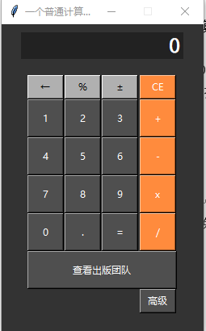

界面2

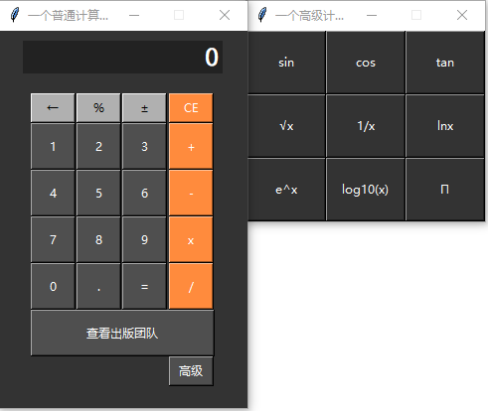

**五、样例**

输入：1+2+3+4

输出：10

输入：10-2-3-4

输出：1

输入：1*2*3*4

输出：24

输入：100/2/5

输出：10